# Konkurs „Jak zachęcić babcię lub dziadka do założenia konta w banku?”

**Konkurs dla dzieci i młodzieży w ramach kampanii informacyjno-edukacyjnej ZUS „Bezpiecznie, zdrowo, bezgotówkowo”**

Zadbaj o bezpieczeństwo swoich bliskich seniorów – wyjaśnij im jak działa internet i bankowość elektroniczna i jak łatwo można z niej korzystać.

Pokaż w jaki sposób zachęcisz swoją babcię lub dziadka do założenia konta w banku i wyjaśnisz im:

* jak założyć konto w banku,
* jak obsługiwać bankowość elektroniczną,
* jak robić przelewy i sprawdzać stan swojego konta,
* jakie są zasady bezpieczeństwa w sieci.

**Weź udział w konkursie i wygrywaj nagrody!**

**Na Wasze zgłoszenia czekamy do 12 listopada. Termin nadsyłania prac to 10 grudnia.**

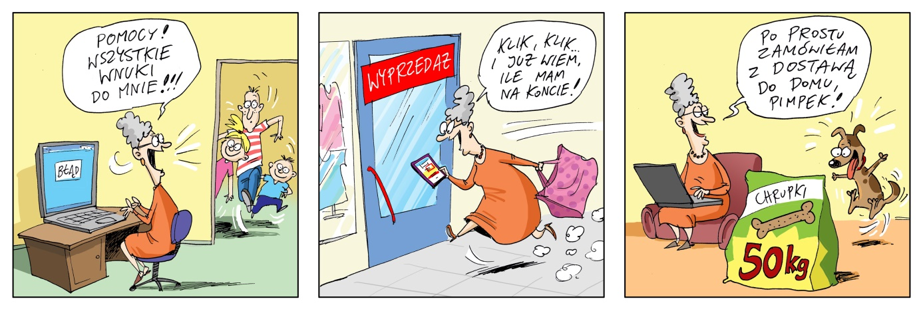

## Kto może wziąć udział w konkursie

W konkursie udział mogą wziąć uczniowie szkół podstawowych, ponadpodstawowych oraz studenci szkół wyższych. Prace można przygotować indywidualnie lub w zespołach.

## Co trzeba zrobić

Trzeba przygotować pracę – materiał informacyjny, który będzie przedstawiał korzyści z posiadania  
 i korzystania z konta w banku przez osoby starsze.

Prace można przygotować w czterech kategoriach:

* plakat
* komiks
* film
* infografika/ materiał multimedialny

Powinny się one odnosić się do takich aspektów jak bezpieczeństwo, zdrowie oraz ułatwienia życia codziennego osób starszych. Szczegółowe informacje na temat zasad konkursu znajdziesz  
 w regulaminie konkursu.

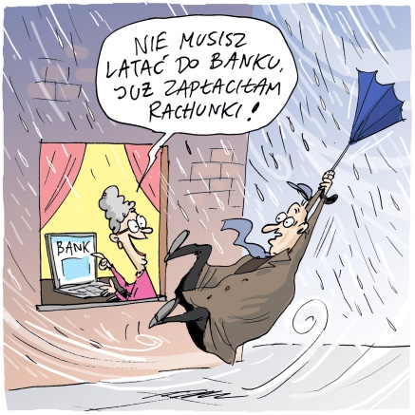

## Jaki jest cel

Pokazujemy jakie korzyści płyną z umiejętności sprawnego zarządzania pieniędzmi, korzystania   
z internetu, bankowości elektronicznej i usług online przez osoby starsze, które są szczególnie narażone na różnego rodzaju niebezpieczeństwa.

Rachunek w banku to bezpieczeństwo i wygoda. Pieniądze na koncie to ochrona przed różnego rodzaju oszustwami (np. „na wnuczka” lub „na policjanta”) i innymi zagrożeniami, np. włamaniem czy kradzieżą. Dostęp do bankowości elektronicznej to z kolei wygodny sposób, aby opłacać rachunki, robić zakupy przez internet czy załatwiać sprawy urzędowe.

Internet i bankowość elektroniczna nie muszą być skomplikowane. Chcemy pokazać seniorom, że korzystanie z konta w banku, internetu i bankowości elektronicznej jest proste, bezpieczne i wygodne.

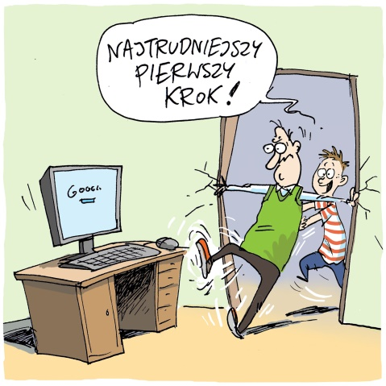

## Potrzebne informacje

Szczegółowe informacje i zasady konkursu oraz terminy znajdziesz w regulaminie konkursu.

Wszystkich informacji udzielą również koordynatorzy ds. komunikacji społecznej i edukacji w każdym naszym oddziale. [Dane do kontaktu z nimi znajdziesz na naszej stronie internetowej](https://www.zus.pl/edukacja/kontakt).

Konkurs jest elementem ogólnopolskiej kampanii edukacyjno-informacyjnej „Bezpiecznie, zdrowo, bezgotówkowo”. Szczegółowe informacje na temat korzyści z bezgotówkowego obrotu pieniędzmi, posiadania rachunku bankowego oraz otrzymywania na nie świadczeń z ZUS oraz materiały informacyjne znajdziesz [na stronie kampanii „Bezpiecznie, zdrowo, bezgotówkowo”](https://www.zus.pl/o-zus/o-nas/kampania-bezpieczny-zdrowy-bezgotowkowy-).

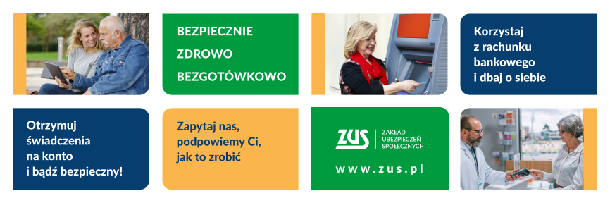

## Regulamin konkursu

* Regulamin konkursu „Jak zachęcić babcię lub dziadka do założenia konta w banku?”
* Harmonogram konkursu – załącznik nr 1
* Zgoda na publikację – załącznik nr 2
* Karta oceny pracy – załącznik nr 3
* Klauzula informacyjna RODO – załącznik nr 4

## Materiały informacyjne

* Ulotka informacyjna
* Plakat
* Komiks